Роскошное сафари в Кении для ценителей Африки

Даты тура: до 31.12.2025
Страна: Кения
Маршрут: Западный Тсаво - Лайкипиа - Масаи Мара
Стоимость тура: от 12100 $

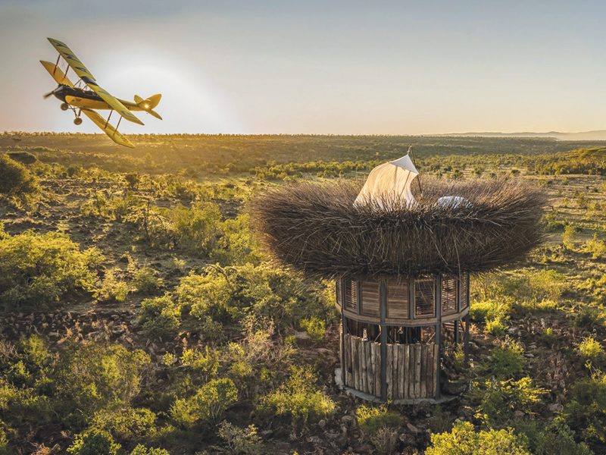

Описание тура
День 1: Прилет в Найроби. Перелет в Тсаво. Размещение в кемпе.
Прилет в Найроби.  Трансфер в аэропорт Вилсон.  Перелет в Тсаво - самый большой парк Кении и самая крупная природоохранная территория в мире. Парк известен множеством слонов, обитающих здесь и захватывающими дух пейзажами. Голливуд увековечил местные пейзажи в фильме 1996 года «Призрак и тьма» с участием Майкла Дугласа и Вэла Килмера.  Встреча на взлетной полосе гидом-водителем. Трансфер и размещение в кемпе. | 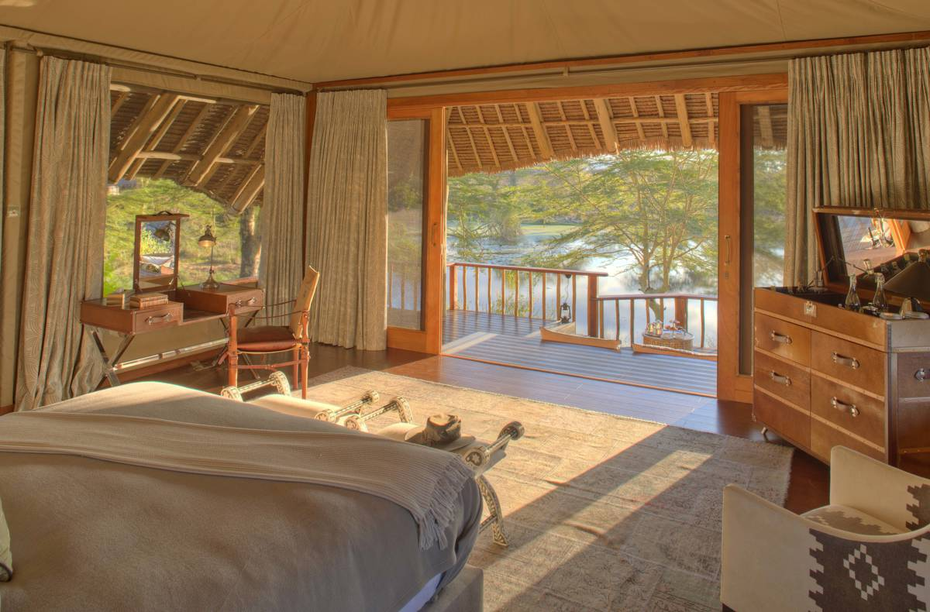

Обед на открытой террасе с видом на источник, к которому приходят на водопой дикие африканские животные.
Свободное время для отдыха у бассейна или в роскошном тенте, откуда открывается вид на источник.
Позже для всех гостей кемпа будет сервирован полдник.
Выезд на вечернее сафари, во время которого Вы увидите красных слонов и, конечно, известных местных львов.
В завершение, Вы сможете насладиться закатом на фоне величественной вершины Африки - Килиманджаро.
Возвращение в кемп к ужину.
Проживание: Finch Hatton's
Питание: Все включено

День 2: Сафари в парке Тсаво.
Ранний подъем. Закуски + чай/кофе на открытой террасе кемпа.  Утреннее сафари на джипе.  Завтрак в саванне или возвращение на завтрак в кемп. | 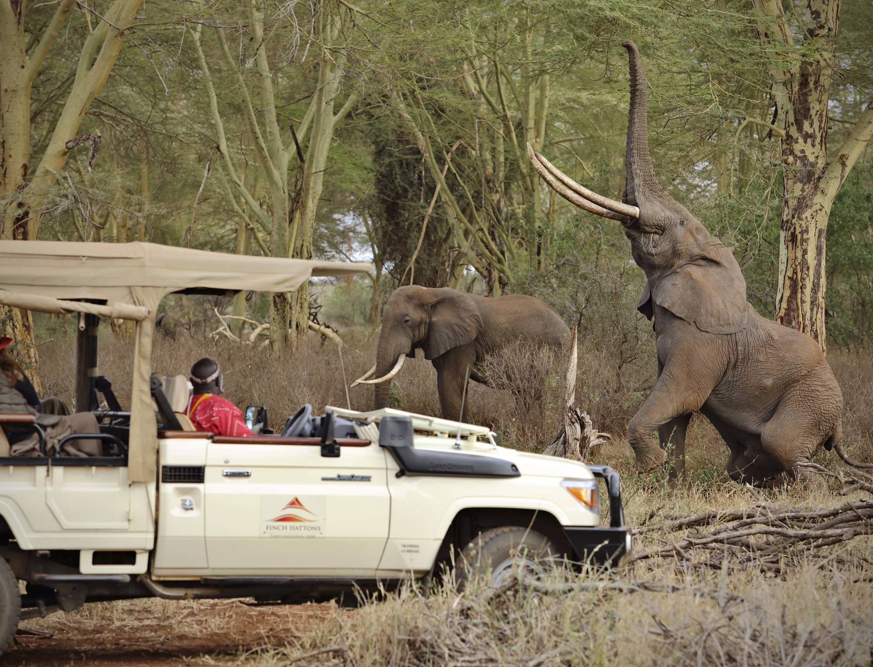

Свободное время для отдыха:
- насладитесь видами на гору Килиманджаро, открывающимися из кемпа в ясную погоду и обязательно посетите местную библиотеку, в которой собрана необычайная коллекция книг об Африке и классической музыки;
- займитесь йогой или посетите СПА-центр.
После обеда предлагаем Вам отправиться на прогулку по парку в сопровождении лучшего гида-натуралиста, который познакомит Вас с окрестностями, местной флорой и фауной, расскажет об истории здешних мест, и о львах, ужасающих своими подвигами.
Перед ужином в местной Бома Вас ждут коктейли и шоу племени Масаи с традиционными песнями и танцами. Здесь Вы услышите множество интересных историй о самом воинственном племени Кении.
Проживание: Finch Hatton's
Питание: Все включено

День 3: Перелет в Лайкипиа. Вечернее сафари.
Завтрак.
Трансфер на взлетную полосу.
Перелет в Лайкипиа.
Трансфер и размещение в лодже.
Лодж Segera расположился в самом сердце плато Лайкипиа, что простирается от горы Кения (вторая по величине гора континента) до Великой Рифтовой долины.
Данный регион может похвастаться большим разнообразием флоры и фауны. Лесные массивы, луга и плодородные русла рек, берущих свое начало в горах Абердаре, каскады водопадов реки Сегера и источники Айви, расположенные в долине ручья Кисерегай, привлекают на водопой слонов, буйволов, жирафов, бородавочников и многих других животных на протяжении всего года.
Обед.
Вечернее сафари на джипе в завершение которого Вас ждет коктейль в саванне на закате.
Возвращение в лодж к ужину.
Проживание: Segera Retreat
Питание: Полный пансион

День 4: День в плато Лайкипиа.
Завтрак.
Экскурсия в сопровождении гида-натуралиста по окрестностям, а также посещение технической части лоджа, во время которой Вы сможете увидеть как функционируют солнечные батареи и растения, очищающие воду, а также ангар, в котором хранится GAMMY - самолет, на котором летал главный герой фильма "Из Африки" - Денис Финч Хаттон.
Сафари в завершение которого Вас ждет посещение местной общины.
Здесь производят изделия из бисера, которые продаются по всей стране.
Так многовековая традиция стала успешным источником доходов для женщин Африки.
Местные жительницы с радостью проведут для Вас мастер-класс и поделятся особенностями процесса изготовления кенийских украшений.
Обед в саванне в окружении дикой природы.
Возвращение в лодж.
Свободное время для отдыха.
В Вашем лодже гостям представляется удивительная возможность познакомиться с неизданными письмами Дэвида Ливингстона, Карен Бликсен и Эрнеста Хемингуэя.
Эту ночь Вы можете провести под открытым африканским небом и яркими звездами.
Проживание: Segera Retreat
Питание: Полный пансион

День 5: Перелет в Масаи Мара. Вечернее сафари.
Завтрак.  Трансфер на взлетную полосу.  Перелет в Масаи Мара. | 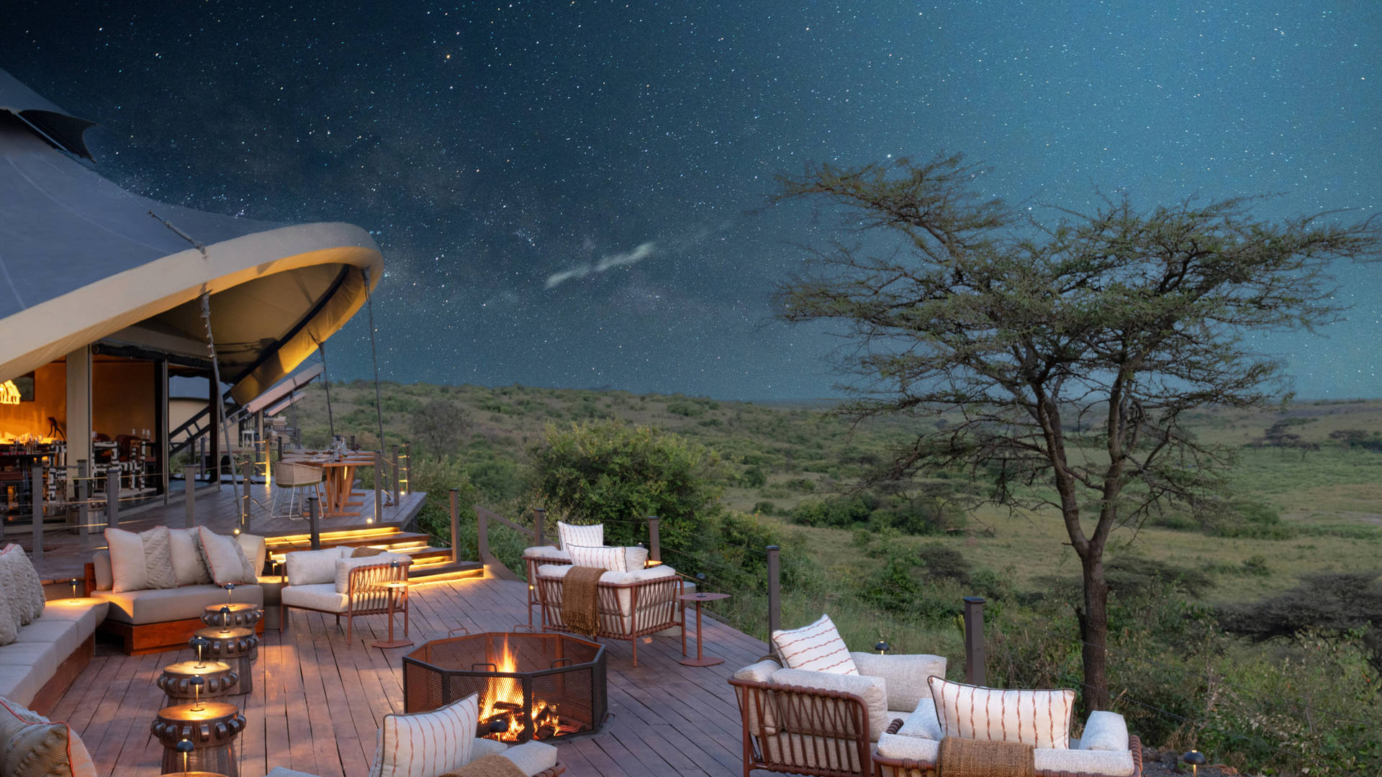

Трансфер и размещение в кемпе.
Mahali Mzuri в переводе с суахили означает - "красивое место", и прекрасно описывает кемп мистера Ричарда Бренсона.
Удачное расположение кемпа позволяет Вам находиться в месте обитания самой крупной популяции львов во всем Масаи Мара, а также в излюбленном месте обитания леопардов.
Обед.
Вечернее сафари.
Возвращение в кемп к ужину.
Проживание: Mahali Mzuri
Питание: Все включено

День 6: Сафари в Масаи Мара.
Утреннее сафари в частном заповеднике Оларе Мотороги, который является частью Масаи Мара.  Возвращение в кемп на завтрак.  Свободное время для отдыха. | 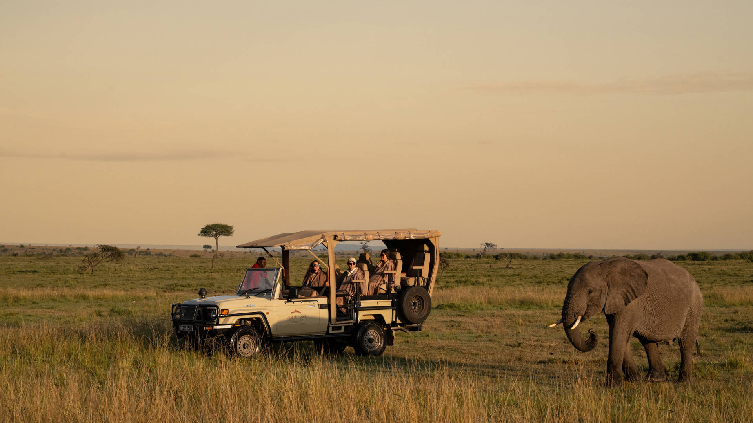

Вы можете посетить деревню племени Масаи, где местные жители познакомят Вас со своей культурой, традициями и обычаями.
Обед в кемпе.
Вечернее сафари на джипе.
Возвращение в кемп, где перед ужином будут сервированы напитки.
Здесь в атмосфере колониальной роскоши при свете костра Вы сможете поделиться с другими гостями кемпа своими впечатлениями и эмоциями от увиденного за день насыщенного сафари.
Проживание: Mahali Mzuri
Питание: Все включено

День 7: Перелет в Найроби.
Утреннее сафари.
Возвращение в кемп на завтрак.
Свободное время для отдыха у бассейна или в СПА-центре.
После обеда трансфер на взлетную полосу.
Перелет в Найроби.
Трансфер в международный аэропорт для вылета.

Цены тура «Роскошное сафари в Кении для ценителей Африки»
Стоимость тура за одного человека

Наименование | DBL
Данная стоимость является ориентировочной!  Для запроса точной стоимости, пожалуйста, обратитесь к одному из менеджеров компании. | 12 100 $

В стоимость тура включено:
- Медицинская страховка
- Транспортное и экскурсионное обслуживание по программе с англоговорящим гидом
- Проживание и питание по программе
- Внутренние перелеты

Оплачивается дополнительно:
- Чаевые и расходы личного характера
- Международный перелет
- Визовый сбор
- Медицинская страховка Flying Doctors

Телефон для заказа: +7(925) 514-83-53
E-mail: info@wildtrek.ru

